**TRƯỜNG ĐẠI HỌC KHOA HỌC TỰ NHIÊN**

**KHOA: CÔNG NGHỆ THÔNG TIN**

-----🙞🙜🕮🙞🙜-----



**BÁO CÁO ĐỒ ÁN   
PROXY SERVER**

|  |  |
| --- | --- |
| ***Bộ môn: Mạng máy tính*** | |
| ***Giáo viên: Lê Hà Minh*** | ***Lớp: 17CTT6*** |

|  |  |
| --- | --- |
| **Sinh viên thực hiện:** | **MSSV:** |
| *Nguyễn Văn Thìn* | *1712787* |
| *Nguyễn Hữu Tài* | *1712741* |
| *Nguyễn Hữu Thắng* | *1712756* |
| *Trần Đức Thắng* | *1712761* |

***Thủ Đức, ngày 25 tháng 5 năm 2019***

|  |  |  |  |
| --- | --- | --- | --- |
| **MSSV:** | **Sinh viên thực hiện:** | **Phân công** | **Mức độ hoàn thành** |
| 1712787 | Nguyễn Văn Thìn (Leader) | Code hàm (1)(2)(3), tổng hợp code, làm báo cáo | 80% |
| 1712741 | Nguyễn Hữu Tài | Code hàm (5)(6), file blacklist.conf | 70% |
| 1712756 | Nguyễn Hữu Thắng | Code hàm (7)(8), làm phần caching | 70% |
| 1712761 | Trần Đức Thắng | Code hàm (9)(10), làm phần post | 70% |

1. **Phân công công việc**

**Những phần chưa làm được: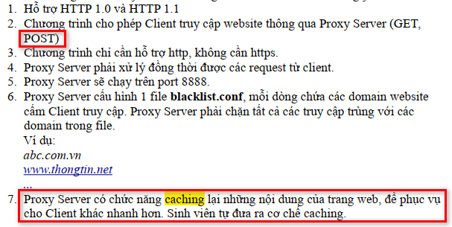 - Chương trình Proxy Server chỉ load được text, image (không load được sound, video)**

**Mức độ hoàn thành đồ án: 70%**

1. **Những hàm chứ năng chính:**
2. int StartProxyServer();

* Chức năng: Hàm khởi tạo Proxy Server để lắng nghe các kết nối
* Tham số truyền vào: không
* Kết quả trả về:

|  |  |
| --- | --- |
| -1 | Lỗi khởi tạo socket |
| -2 | Socket khởi tạo không hợp lệ |
| -3 | Lỗi khi bind socket |
| -4 | Lỗi khi lắng nghe |
| 1 | Hoàn thành việc khởi tạo Proxy Server |

1. UINT UserToProxy(void *lParam);

* Chức năng: Luồng giao tiếp giữa Client và Proxy Server
* Tham số truyền vào: 1 con trỏ void lParam
* Kết quả trả về: thiết lập được luồng giao tiếp của client và proxy server

1. UINT ProxyToServer(void *lParam);

* Chức năng: Luồng giao tiếp giữa Proxy Server và Remote Server
* Tham số truyền vào: 1 con trỏ void lParam
* Kết quả trả về: : thiết lập được luồng giao tiếp của proxy server và remote server

1. int CloseServer();

* Chức năng : Đóng các giao tiếp lại
* Tham số truyền vào: không
* Kết quả trả về: 1 (đã thực hiện việc đóng các giao tiếp)

1. void GetAddrNPort(string &buf, string &address, int &port);

* Chức năng: Phân tích các chuỗi nhận được để lấy địa chỉ của web server
* Tham số truyền vào: 1 chuỗi tạm buf, 1 địa chỉ cục bộ, 1 cổng port cục bộ
* Kết quả trả về: các giá trị được tham chiếu tới sẽ thay đổi

1. void Split(string str, vector<string> &cont, char delim = ' ');

* Chức năng: Tách chuỗi
* Tham số truyền vào: chuỗi cần tách, vector chứa chuỗi tách, khoảng trắng để chia các chuỗi
* Kết quả trả về: không

1. wchar_t *convertCharArrayToLPCWSTR(const char* charArray);

* Chức năng: Chuyển char array sang dạng LPCWSTR
* Tham số truyền vào: mảng kí tự char cần chuyển
* Kết quả trả về: kiểu LPCWSTR dùng cho UNICODE

1. void LoadBlackList(vector<string> &arr);

* Chức năng: Load file blacklist.conf
* Tham số truyền vào: vector để lưu các địa chỉ trong blacklist
* Kết quả trả về: đã load được blacklist vào vector

1. bool CheckServerName(string server_name);

* Chức năng: Kiểm tra xem địa chỉ có nằm trong black list hay không
* Tham số truyền vào: chuỗi server_name
* Kết quả trả về: true/false là có server_name có nằm trong blacklist hay không

1. sockaddr_in* GetServer(string server_name, char*hostname);

* Chức năng: Lấy địa chỉ IP để yêu cầu kết nối
* Tham số truyền vào: chuỗi server_name, char* hostname
* Kết quả trả về: 1 kết nối được thiết lập trong luồng giao tiếp

1. **Chụp hình cách chạy chương trình và kết quả chạy được**

**B1: Setup địa chỉ và port cho mạng LAN**

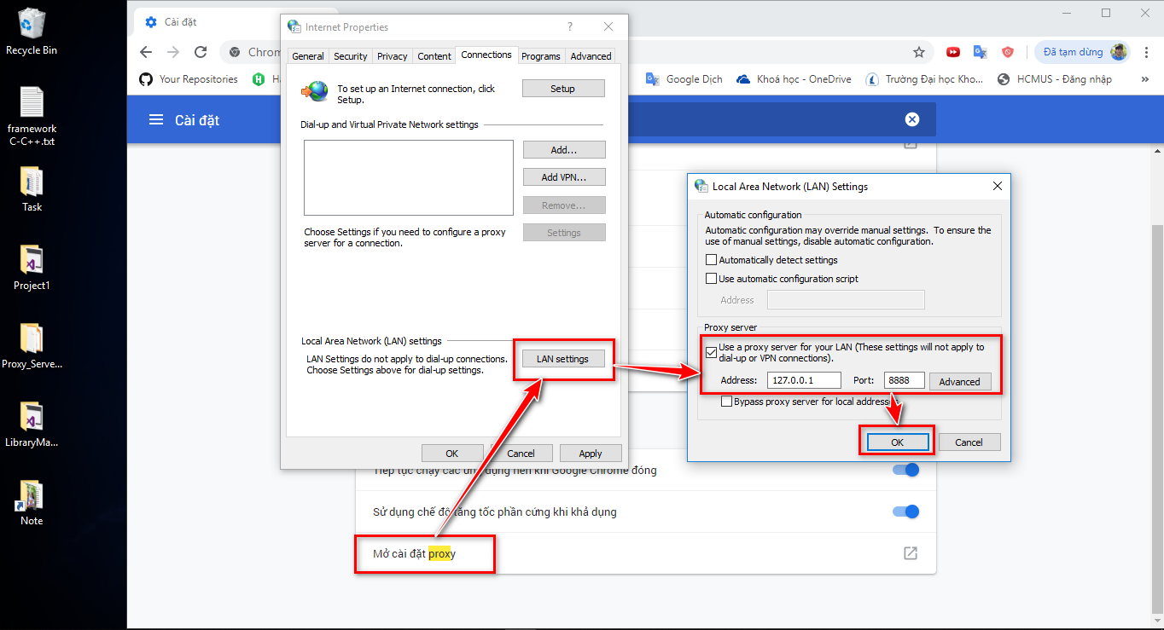

**B2: F5 để run code – Sau đó đặt số cổng port cho chương trình Proxy Server là 8888 rồi Enter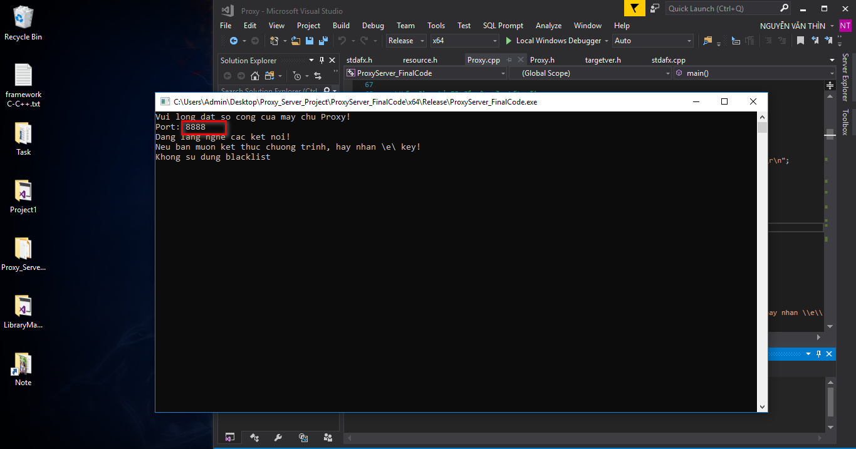 B3: Truy cập trang http trên trình duyết Google Chrome  
Trường hợp này chưa sử dụng blacklist**

**Một số trang sử dụng để test:**[*http://www.tutorialspoint.com/*](http://www.tutorialspoint.com/)

[*http://www.cplusplus.com/*](http://www.cplusplus.com/)

[*http://codepad.org/*](http://codepad.org/)

[*http://www.olp.vn/*](http://www.olp.vn/)

[*http://bongda.com.vn/*](http://bongda.com.vn/)

[*http://fpts.com.vn/*](http://fpts.com.vn/)

**Lưu ý: vì yêu cầu đồ án chỉ check các trang http nên các trang https sẽ không sử dụng dc.  
VD:** [*https://www.fit.hcmus.edu.vn*](https://www.fit.hcmus.edu.vn) *…*

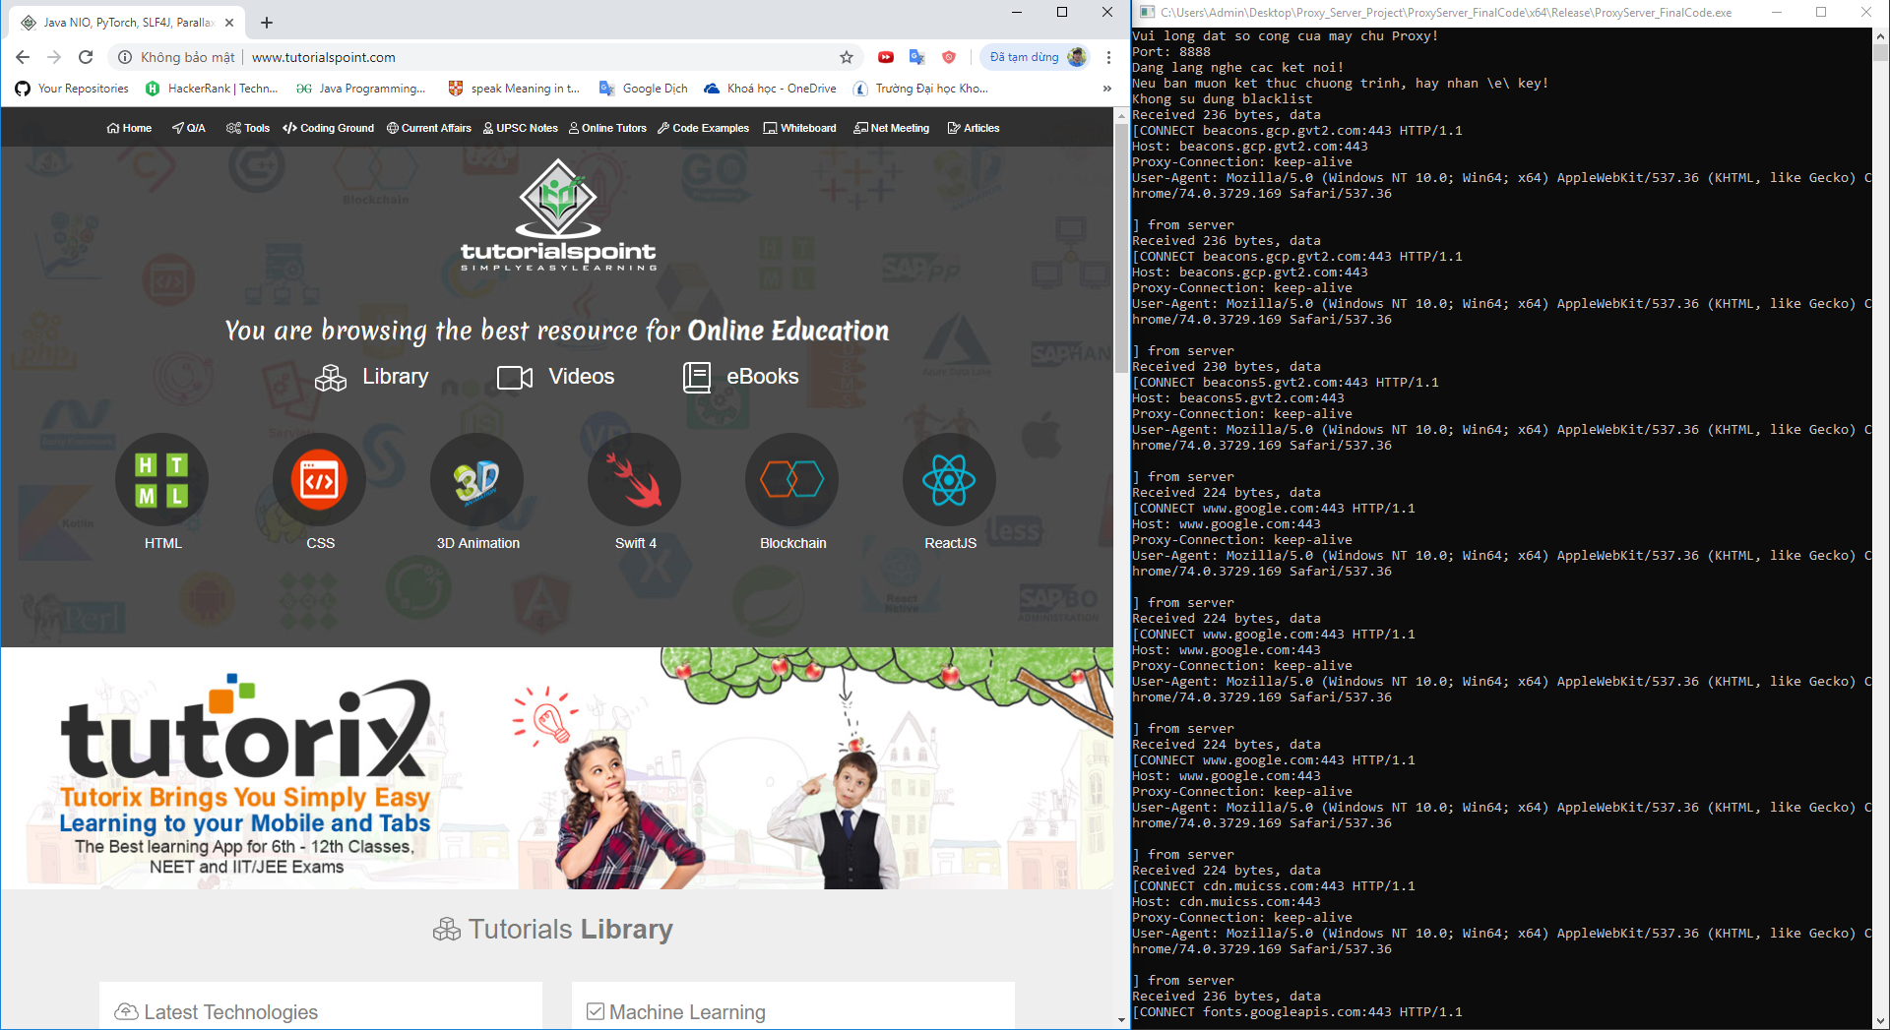

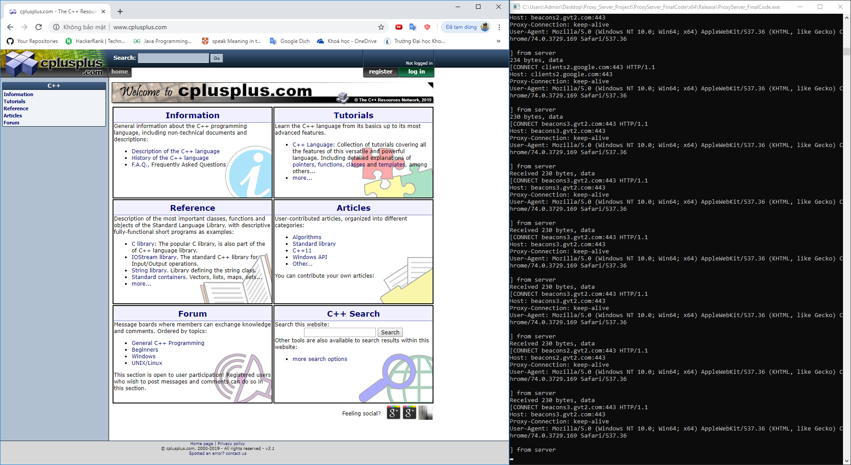 **Trường hợp sử dụng blacklist: tạo 1 file blacklist.conf trong folder exe.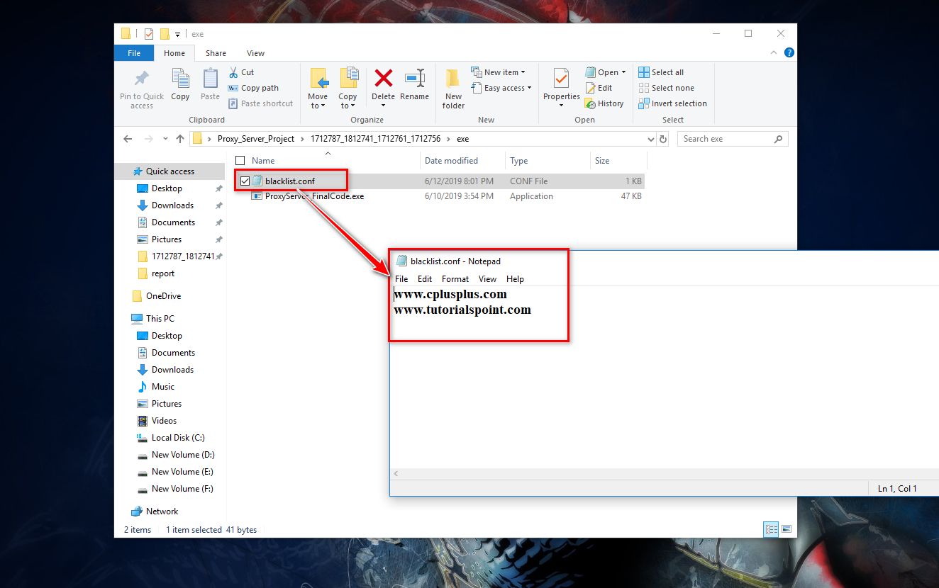 Sau đó load lại trang trên trình duyệt Google Chrome**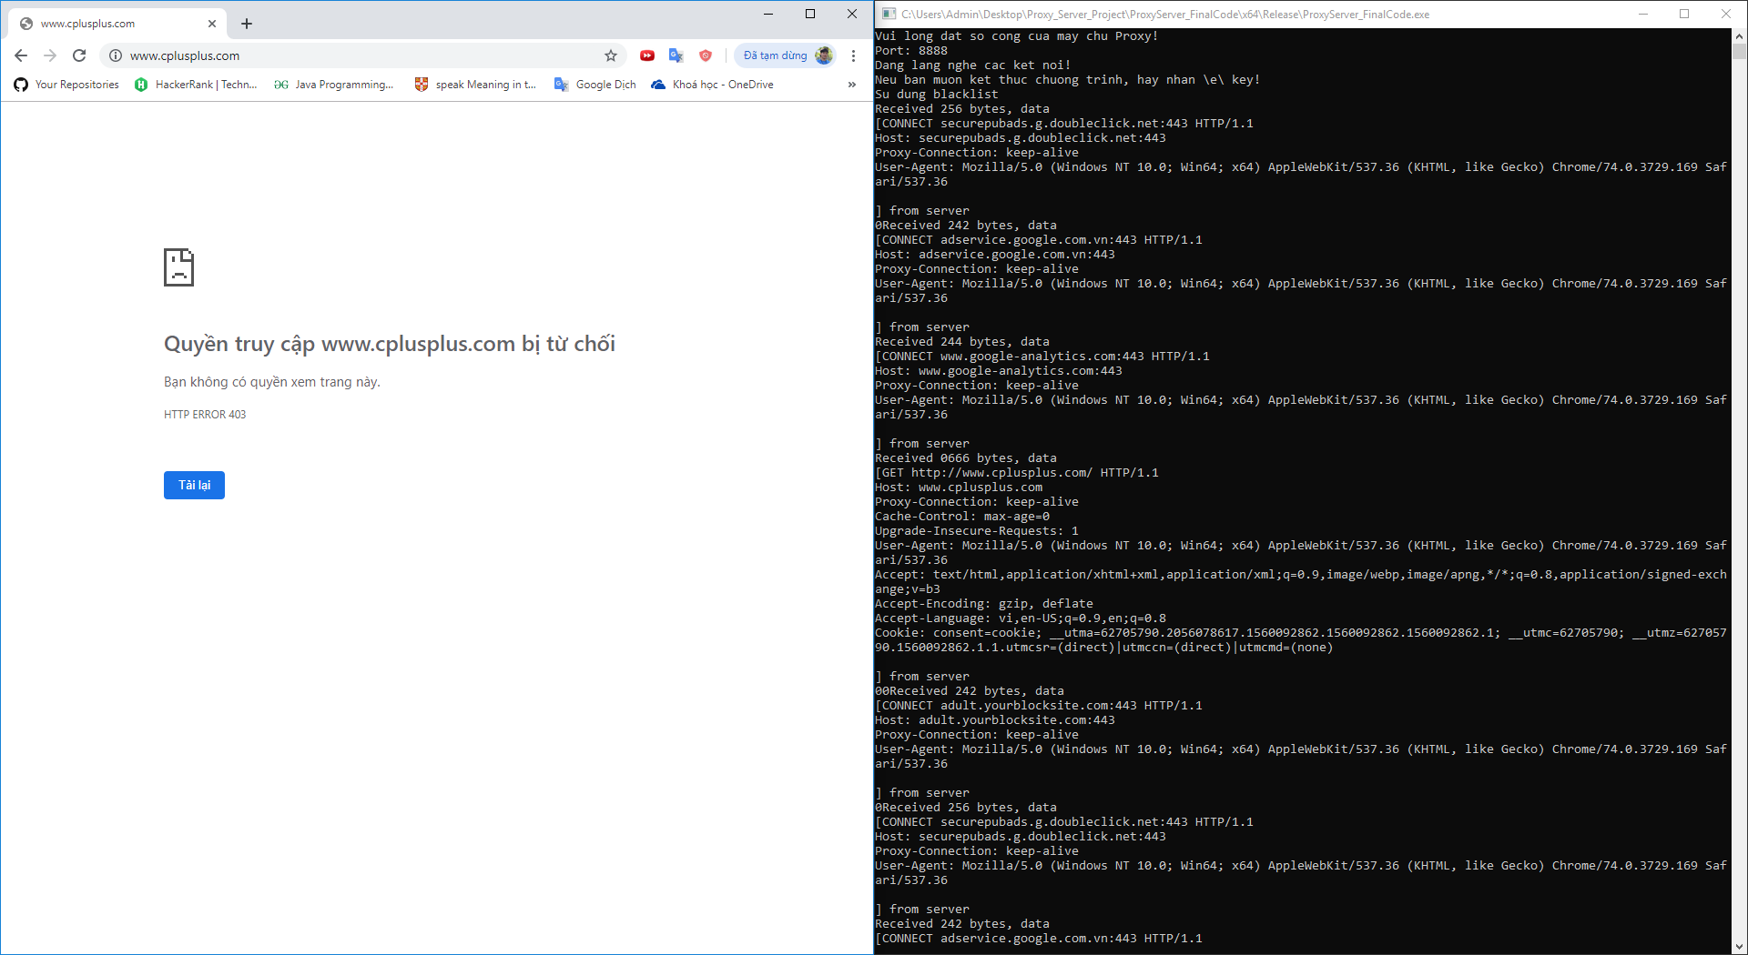

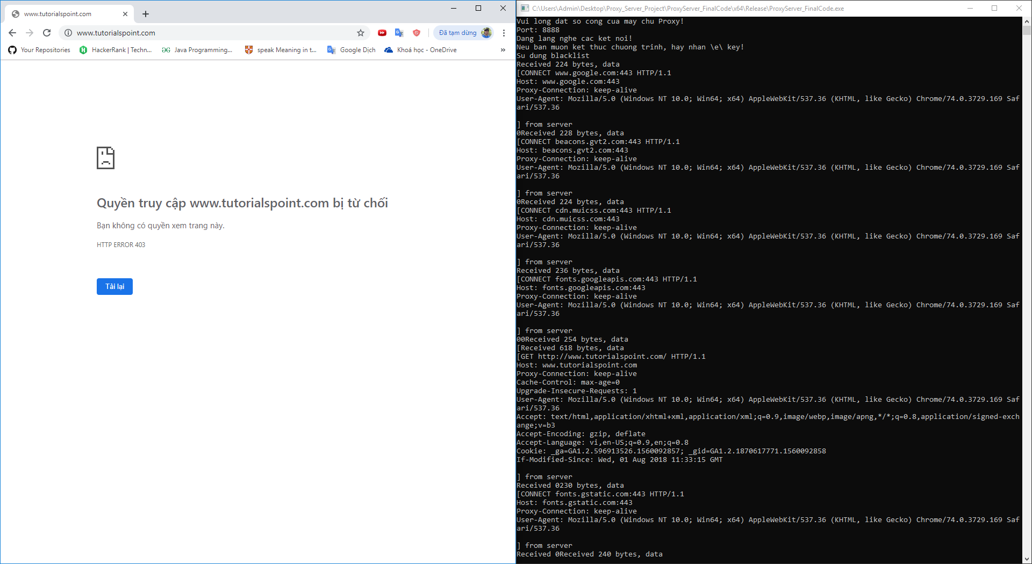

1. **Dùng Wireshark bắt gói tin tại Proxy Server, và mô tả lại quá trình nhận giữ liệu giữa Client - Proxy Server, và Proxy Server – Web Server.**

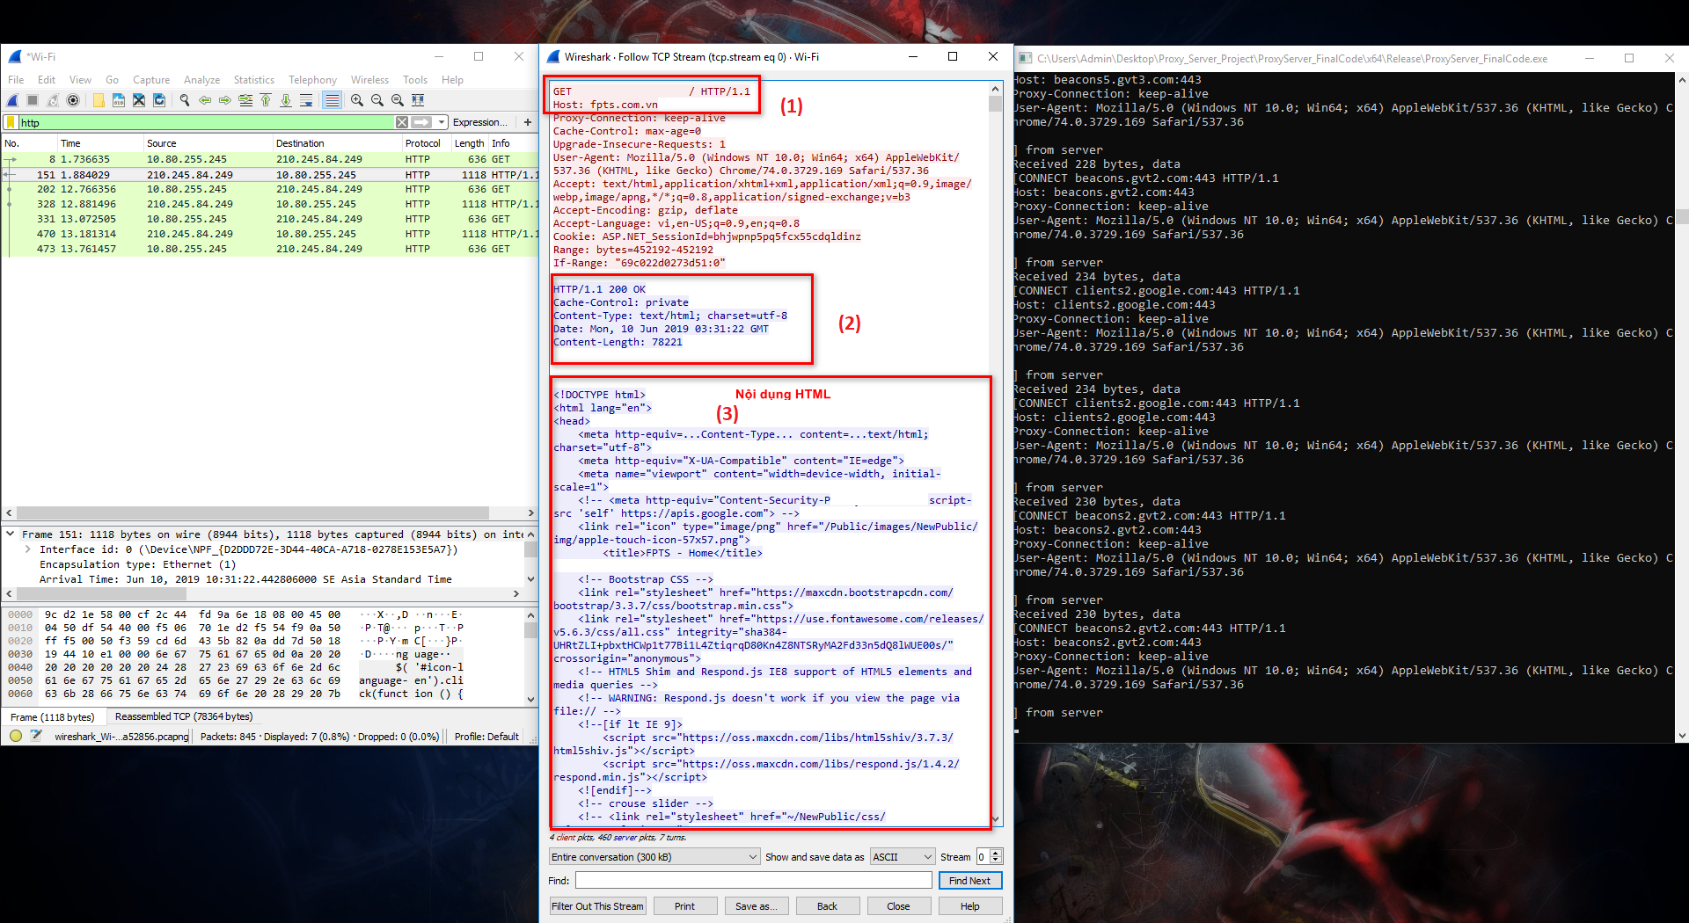

1. Send require msg
2. Receive response msg
3. Là nội dung html của web

**Quá trình nhận giữ liệu giữa Client - Proxy Server, và Proxy Server – Web Server:**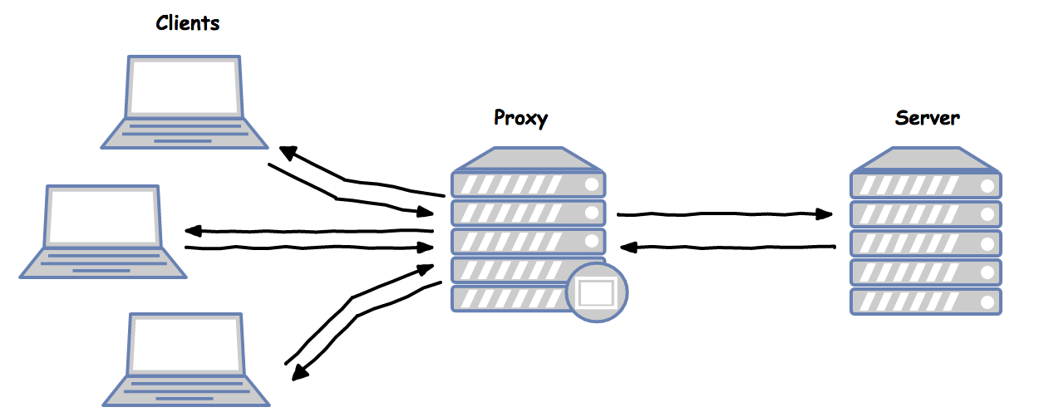

* Clients ở đây là trình duyệt Chrome sẽ gửi địa chỉ DNS từ cổng port 8888 của trình duyệt tới cổng 8888 của proxy.
* Trong proxy server sẽ có 2 socket: socket user_proxy sẽ nhận require từ client, xử lý để ra địa chỉ rồi chuyển require qua socket proxy_server, theo cổng 80 gửi tới remote server (web server)
* Sau đó remote server (web server) trả kết quả gửi lại socket proxy_server và nó sẽ chuyển qua socket user_server rồi theo cổng 8888 gửi về Chrome
* Dữ liệu được truyền liên tục trong 1 luồng thread
* Đóng kết nối khi đã load được toàn bộ dữ liệu

1. **Trong thực tế, giải thích được tại sao lại cần Proxy Server**

Có rất nhiều lý do mà các tổ chức hay bất cứ cá nhân nào dùng mạng cũng nên cần sử dụng máy chủ proxy bởi các nguyên nhân sau:

* Để có thể kiểm soát được việc sử dụng Internet của mọi người, có thể là nhân viên hoặc trẻ em.
* Giúp cải thiện tốc độ và tiết kiệm băng thông mạng sử dụng nhờ vào việc caching.
* Cải thiện bảo mật và cung cấp kết nối an toàn cho người dùng để bảo vệ mọi dữ liệu. Tường lửa giúp kiểm soát luồng thông tin giữa mạng nội bộ và Internet. Bảo vệ quyền riêng tư.

* Có thể truy cập vào các trang bị chặn bằng cách đăng nhập vào máy chủ proxy ở nơi khác và xem từ đó.